ラスチック光ファイバーの実現のために提携

ISO 21111 により標準化デザインおよび光ギガビット ネットワーク

マドリッド（スペイン）およびサンタ・クララ（アメリカ合衆国カリフォルニア州）、2020年8月12日 – エンジニアリング サービスおよびコネクティビティ、チャージングのグローバル リーダー Granite River Labs(GRL) とPOF（プラスチック光ファイバー）通信向けギガビット トランシーバーの主サプライヤー KDPOF は、1Gb/秒の車載光接続に関する仕様が国際標準化機構（ISO）に承認されたと発表しました。

「GRL は ISO標準化ギガビット イーサネット POF（GEPOF）のテストサービスおよび自動化テストソリューションを提供できたと思います。」と、Granite River Labsの代表取締役副社長、ゼネラルマネージャーVamshi Kandalla（ヴァミシ・カンダラ）氏はコメントしています。 「自動イーサネット テスト プロファイルを拡張したことで、さらにECUべンダー等ハードウェア デベロッパーが堅牢で互換性ある製品やテクノロジーを開発する支援をします。」

「GEPOFのISO標準化により、我々はGRLと共に新たな車載接続テクノロジーを実現するためのネットワーク技術を提供します。」、さらに「自動車メーカーやTier1サプライヤーは、KD1053 ICと、適合性テストを実施するためのGRLの適格性により、集約した、互換性、相互運用性を実現することができます。」と、KDPOF CEO、共同創立者Carlos Pardo（カルロス・パルド）は述べています。

ISO は、車載イーサネット標準シリーズ21111 の一環として、新たに二つの国際規格を発効しました。 物理層として1Gb/秒の車載イーサネットを実現する信頼性の高い実装システムの基盤を構築するためです。 ISO 21111-3:2020 は、ウェイクアップや同期リンク スリープ アルゴリズム等のIEEE 802.3bvTM 追加機能を定義します。 ISO 21111-5:2020 は、システムレベルの要件、およびISO 21111-3で定義されている光物理層を実装する1Gb/秒電子制御ユニット（ECU）プロバイダの適合性、相互運用性テスト計画を定義します。

画像

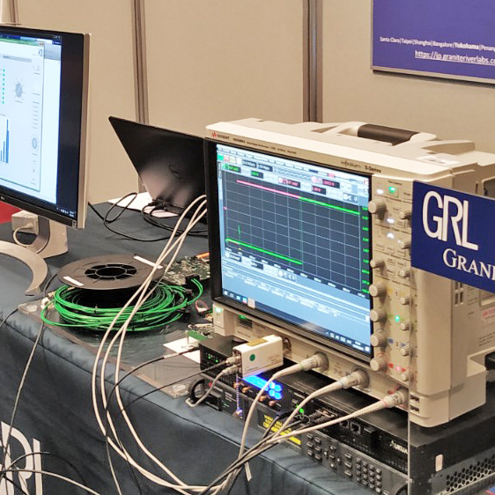 |  | 画像1：ラスチック光ファイバーの実現のために提携  著作権: KDPOF  ダウンロード: https://www.ahlendorf-news.com/media/news/images/KDPOF-Granite-River-Labs-ISO-21111-optical-gigabit-ethernet-H.jpg
画像2：Vamshi Kandalla（ヴァミシ・カンダラ）は、Granite River Labsの代表取締役副社長およびゼネラルマネージャーです。

著作権: Granite River Labs
ダウンロード: https://www.ahlendorf-news.com/media/news/images/Granite-River-Labs-Vamshi-Kandalla-H.jpg
画像 3：KDPOF CEO および共同創立者Carlos Pardo（カルロス・パルド）

著作権： KDPOF
ダウンロード： https://www.ahlendorf-news.com/media/news/images/KDPOF-Carlos-Pardo-H.jpg

Granite River Labs の概要

世界トップのエンジニアリング サービス、およびコネクティビティとチャージングのためのテスト オートメーション ソリューションを提供するGRL は、困難なデザインおよび検証問題に取り組むエンジニアをサポートします。GRL は、より高速、複雑、困難になるデジタル インターフェース テクノロジーのテストを実装するハードウェア デベロッパーをサポートする低価格なテストサービスを提供するというビジョンを掲げ、2010 年をスタートさせました。現在、GRL は、世界中のテスト機関および R＆D センターで開発された新テクノロジーに合わせて、システムを調整することができるように、数多くの企業をサポートしています。GRL のウェブサイトも、是非ご覧ください（www.graniteriverlabs.com）。

Granite River Labs Inc.
3500 Thomas Road, Suite A
Santa Clara, CA 95054, USA

広報担当：
Quintin Anderson
Co-Founder & COO
電話 +1-408-627-7608
メール qanderson@graniteriverlabs.com

KDPOF とは

ファブレス半導体サプライヤー KDPOF社 は、プラスチック光ファイバー（POF）を介した先進的なギガビット、長距離通信を提供しています。 POF によるギガビット通信を実現することで、KDPOFの技術は1 Gbps の POF リンクを自動車用、工業用、家庭用ネットワークに提供しています。 2010 年にスペインのマドリッドで設立されたKDPOF 社は、ASSP、もしくはSoC（System-on-Chip）に内蔵するIPで提供しています。適応力がある効率的なシステムは、広範な光エレクトロニクス、低コストの大口径光ファイバーが採用され、これにより自動車メーカーは低リスク、低コスト、および短いTime-To-Marketを実現することができます。 詳細は、www.kdpof.com にてご覧ください。

KDPOF
Knowledge Development for POF, S.L.
Ronda de Poniente 14, 2ª Planta
28760 Tres Cantos, Spain
メール pr@kdpof.com
電話 +34 918043387

日本
Yasuo Suzuki
E メール ysuzuki@kdpof.com

広報担当：
Mandy Ahlendorf
メール ma@ahlendorf-communication.com
電話 +49 89 41109402

